[HCM] GROOVE INTERNSHIP PROGRAM – SOFTWARE ENGINEER INTERN (.NET)
Với mong muốn giúp các bạn sinh viên định hướng và phát triển sự nghiệp lập trình .NET, được học hỏi, đào tạo training on job từ Technical Leaders giàu kinh nghiệm về backend .NET, Groove Internship Program – Software Engineer Intern (.NET) đã chính thức quay trở lại.
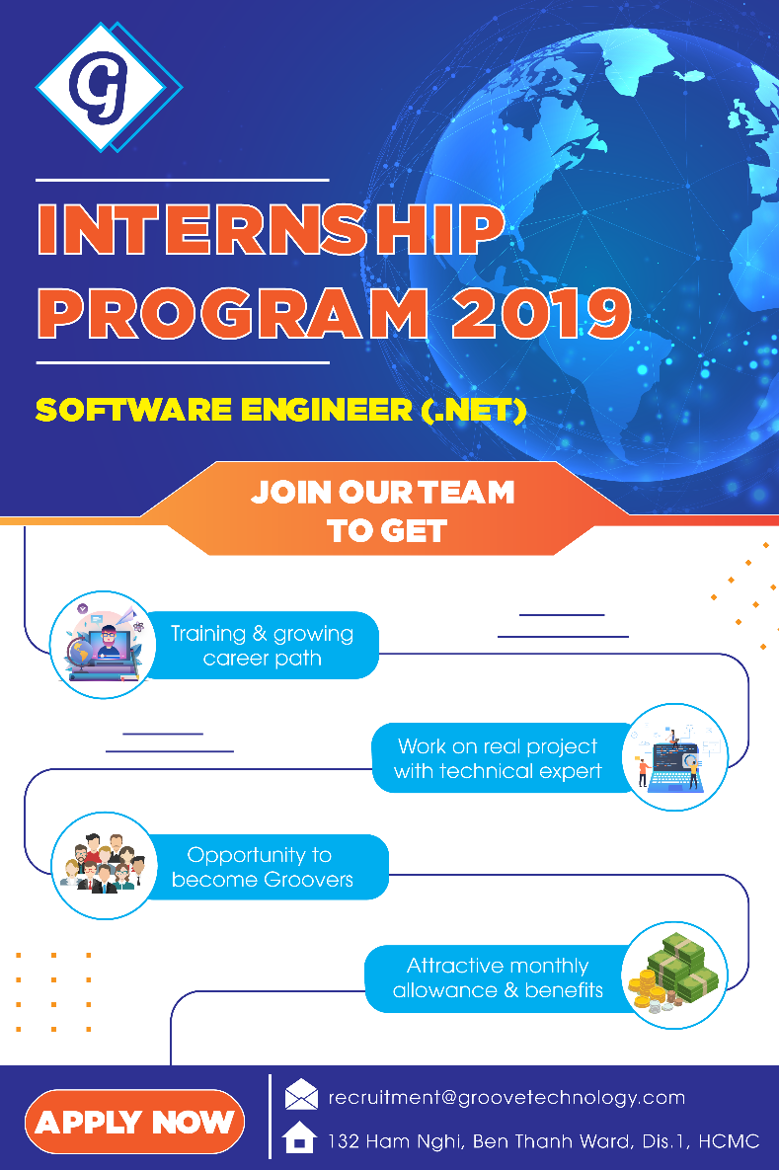
ĐỐI TƯỢNG THAM GIA
- Sinh viên năm cuối hoặc mới tốt nghiệp (không quá 6 tháng).
- Theo học các ngành công nghệ thông tin.
- Đam mê các ngôn ngữ lập trình về .NET, Database SQL.
- Khả năng tư duy và phân tích tốt.
- Tiếng Anh đọc, hiểu tốt, giao tiếp thành thạo là lợi thế.
- Nhiệt tình, ham học hỏi, yêu thích môi trường Startup năng động
QUYỀN LỢI
- Được các anh tài IT training thực tế về technology backend .NET
- Nắm được quy trình xây dựng và phát triển dự án với hệ thống lớn
- Tham gia các buổi softskill, techtalk, lớp học tiếng anh tại công ty
- Hỗ trợ tài chính hằng tháng khởi điểm 3.000.000 VNĐ
- Thoải mái sử dụng các tiện nghi tại văn phòng như nhâm nhi tách trà, café, dợt vài set pingpong, table football, đá vài trận PES với anh em.
- Cơ hội trở thành nhân viên chính thức của Groove sau 2 tháng thực tập
QUY TRÌNH ỨNG TUYỂN
- Vòng 1: Nhận hồ sơ ứng tuyển theo hướng dẫn tại LINK (04/09 - 30/9)
- Vòng 2: Coding Challenge (16/09 - 07/10)
- Vòng 3: Phỏng vấn (23/09 - 14/10)
Chương trình Internship sẽ bắt đầu vào cuối tháng 10. Các em nhanh nhanh đăng ký nhé !
Ngoài ra, các em có thể check những Job hiện tại của Groove tại đây: https://www.groovetechnology.com/
Mọi thắc mắc xin vui lòng liên hệ:
Mail: recruitment@groovetechnology.com

